20 TEMMUZ 2013 TARİHLİ RESMİ GAZETE
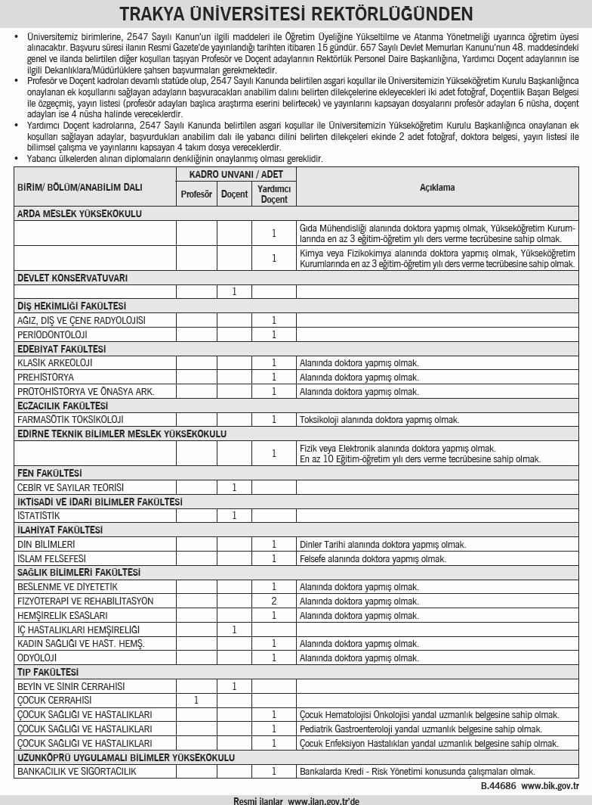

SON BAŞVURU TARİHİ 05 AĞUSTOS 2013

